DAFTAR PUSTAKA

Abin Syamsuddin Makmun, M.A. 2005. Psikologi Kependidikan. Bandung : PT Remaja Rosdakarya.

Arikunto, Suharsimi. 2003. Dasar-dasar Evaluasi Pendidikan. Jakarta : Bumi Aksara.

Depdikbud. 1999. Bahan Penelitian (Action Research). Jakarta : Depdikbud.

Djamarah, Syaiful Bahri & Aswan Zain. 2006. Strategi Belajar Mengajar. Jakarta : PT Rineka Cipta.
Idey Setiasih. 2010. Musik Daerah Jawa Barat. Jakarta : Horizon.

Nasution. 1992. Penelitian Kualitatif. Bandung: Bumi Aksara.

N. Rilla Artistiana. 2010. Aneka Alat Musik Daerah. Jakarta : Horizon.

Rinurbad. 2008. Kesenian di Suku-suku Jawa. Cirebon : CV Gunung Djati.

Rinurbad. 2009. Seni di Tatar Sunda. Cirebon : CV Gunung Djati.

Soemanto, Wasty. 1990. Psikologi Pendidikan. Malang : PT. Rineka Cipta.

Sudiman N, dkk. 1991. Ilmu Pendidikan. Bandung : Remaja Rosdakarya.

Sumber:http://Perkembangan/Musikal/Pada/Anak/Usia/Sekolah/(Sebuah/potongan/BAB/dari/buku/David/J./Hargreaves)/RiyanHidayat.htm
Sumber:http://Pendidikan/Anak/Usia/Dini/Bidang/SeniYadimulyadi.com.htm
Sumber:http://Perkembanga/Musikal/Seni/Karawitan/Jawa/Dan/Pengaruhnya/Terhadap/Masyarakat/Pendukungnya/music/patrol.htm
Sumber:http://Wikipedia.com
Lampiran 1
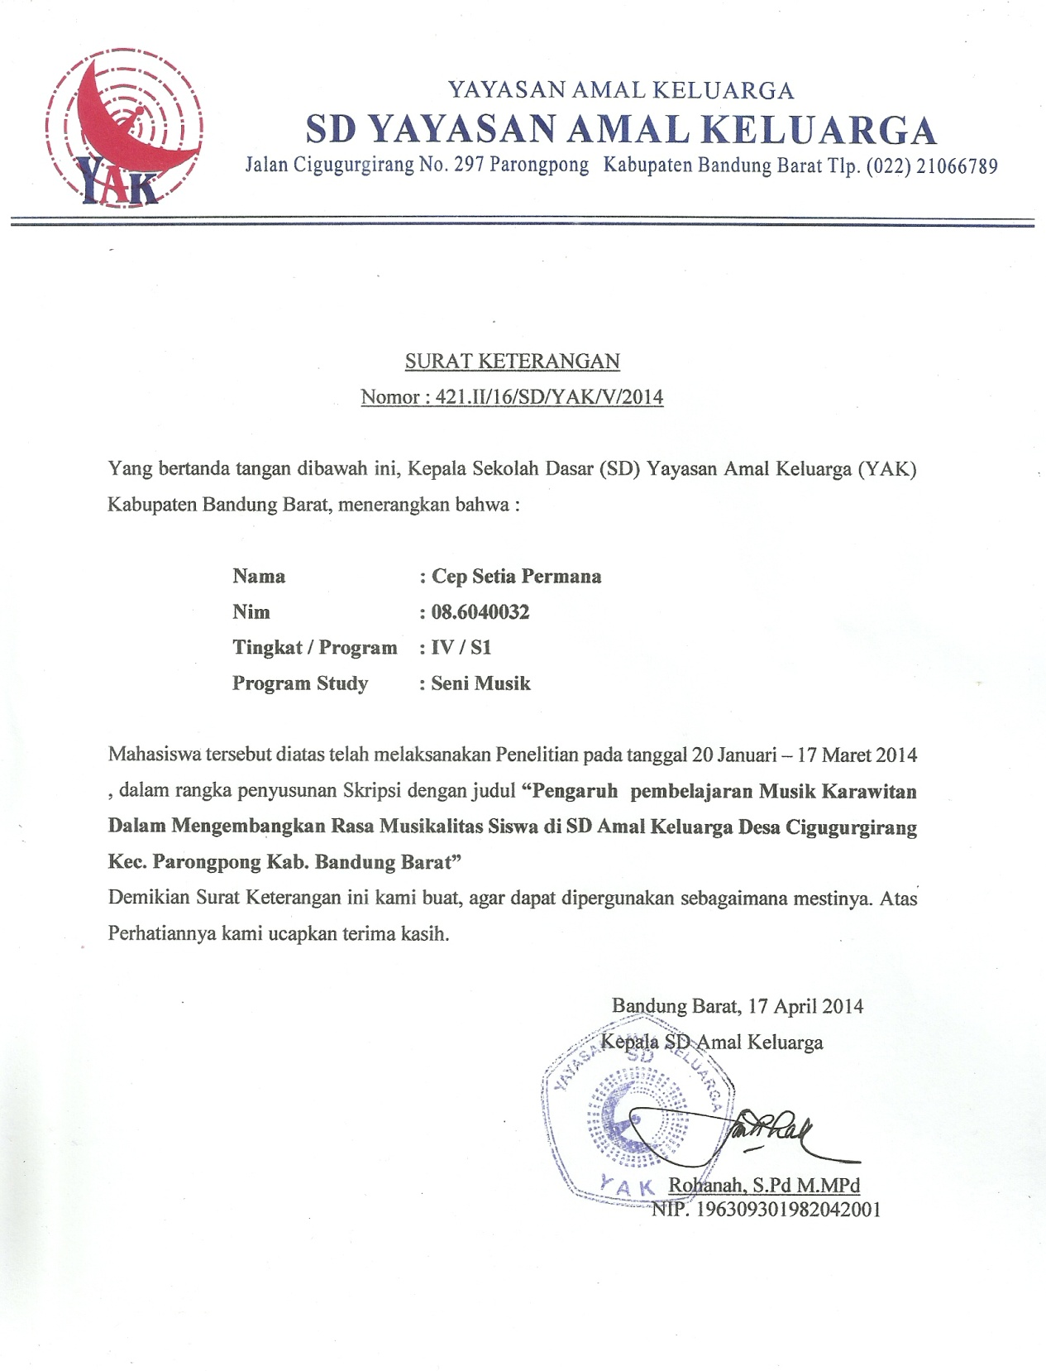
Surat keterangan penelitian

Lampiran 2
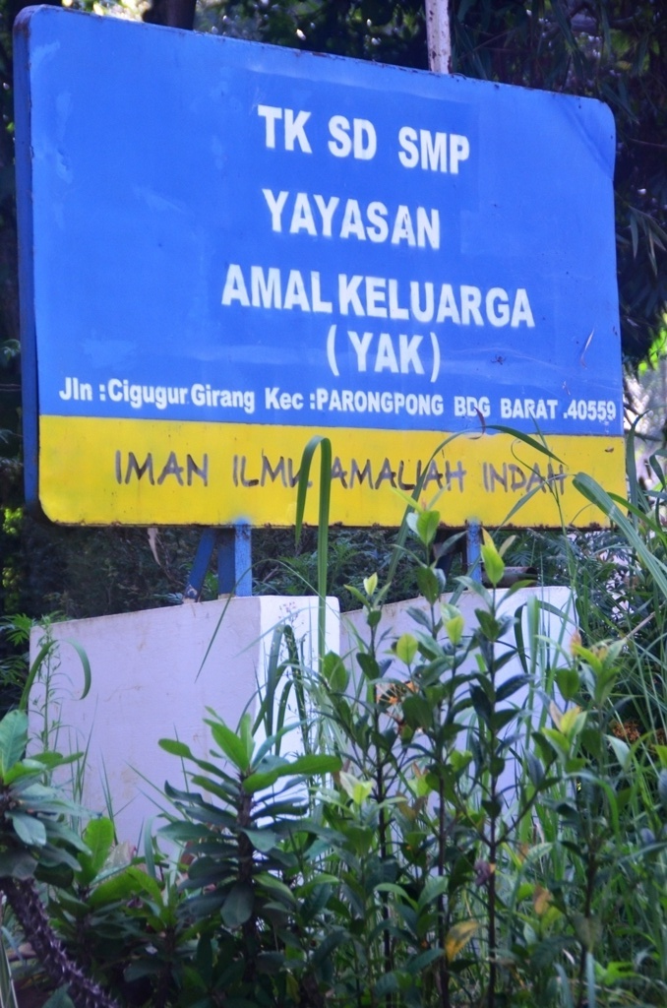
Foto papan nama sekolah tampak dari depan

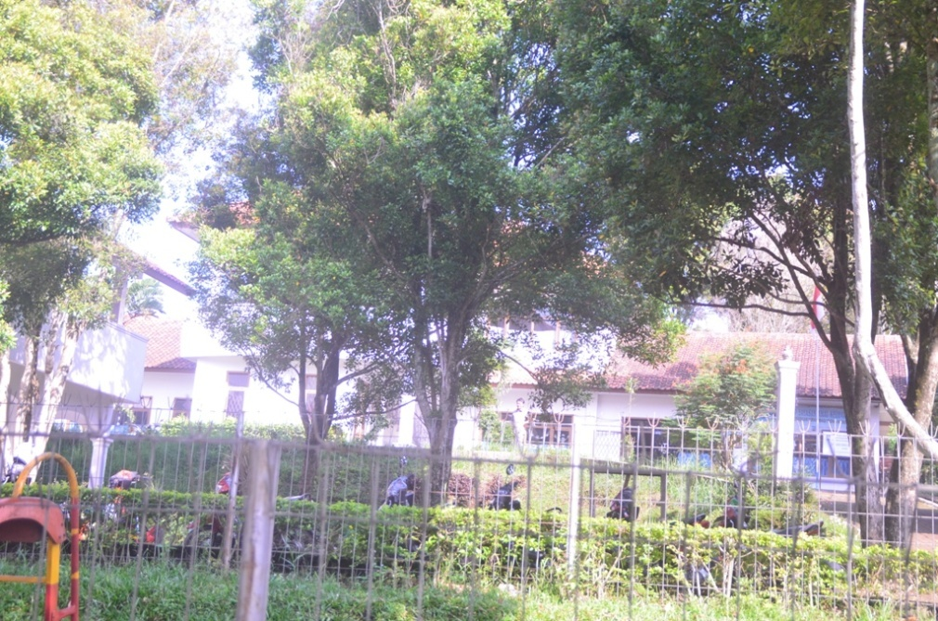
Foto halaman depan sekolah
Lampiran 3

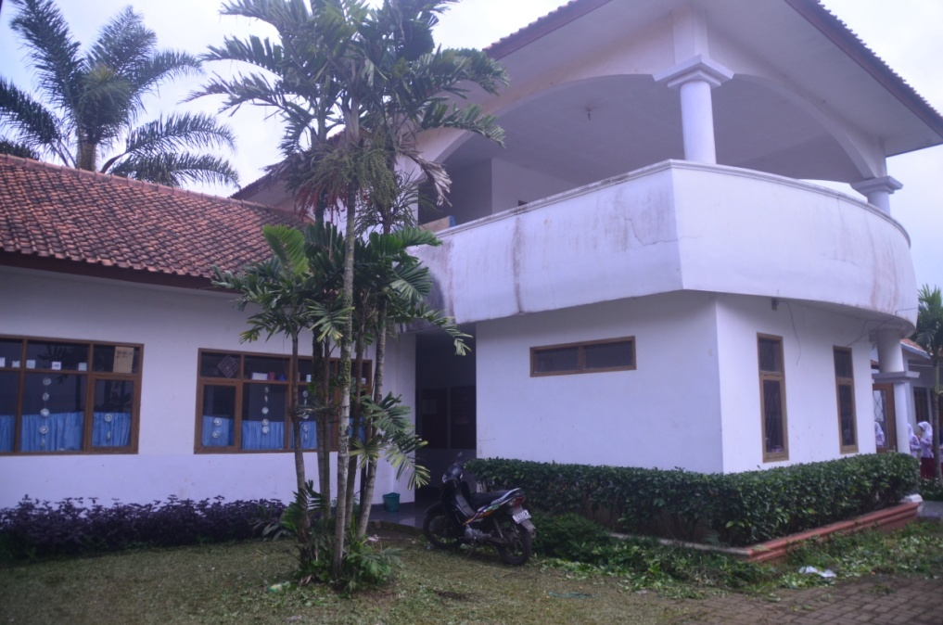
Foto bangunan sekolah tampak dari dalam

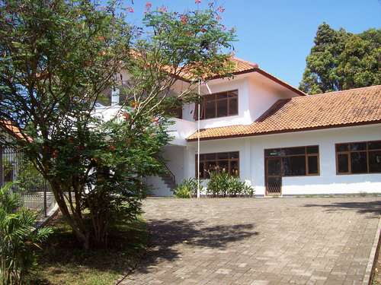
Foto bangunan sekolah tampak dari depan

Lampiran 4

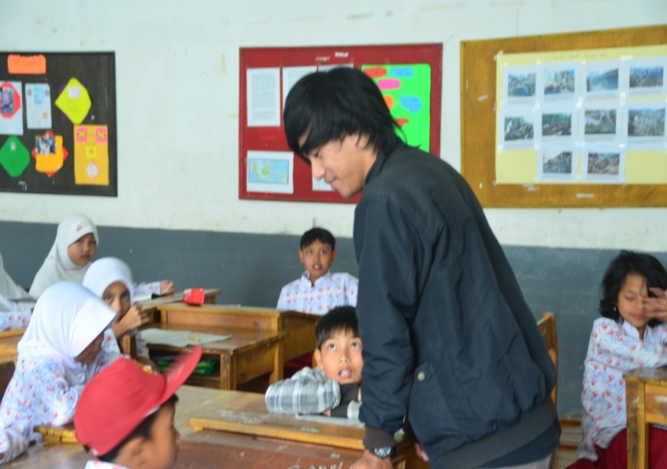

Foto peneliti pada saat observasi

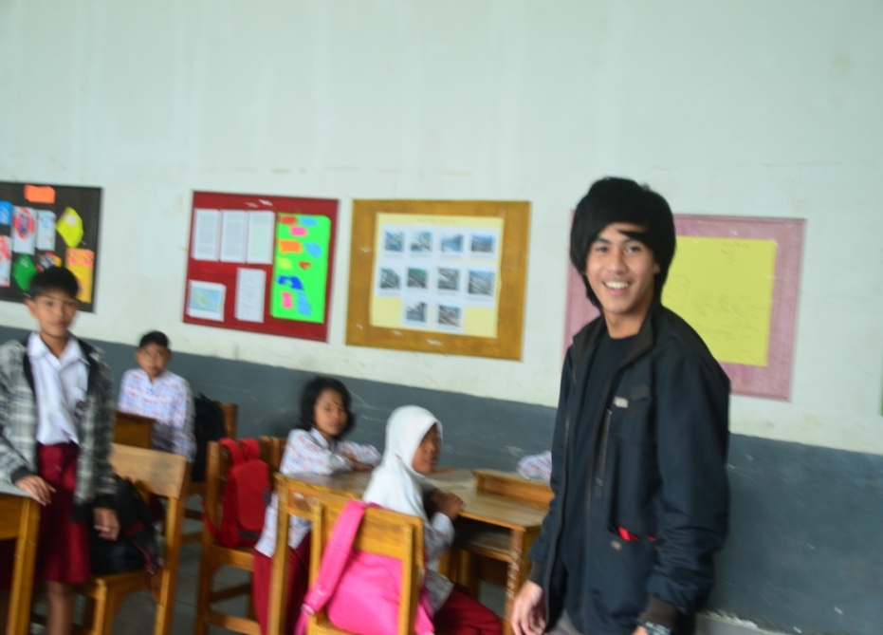

Lampiran 5

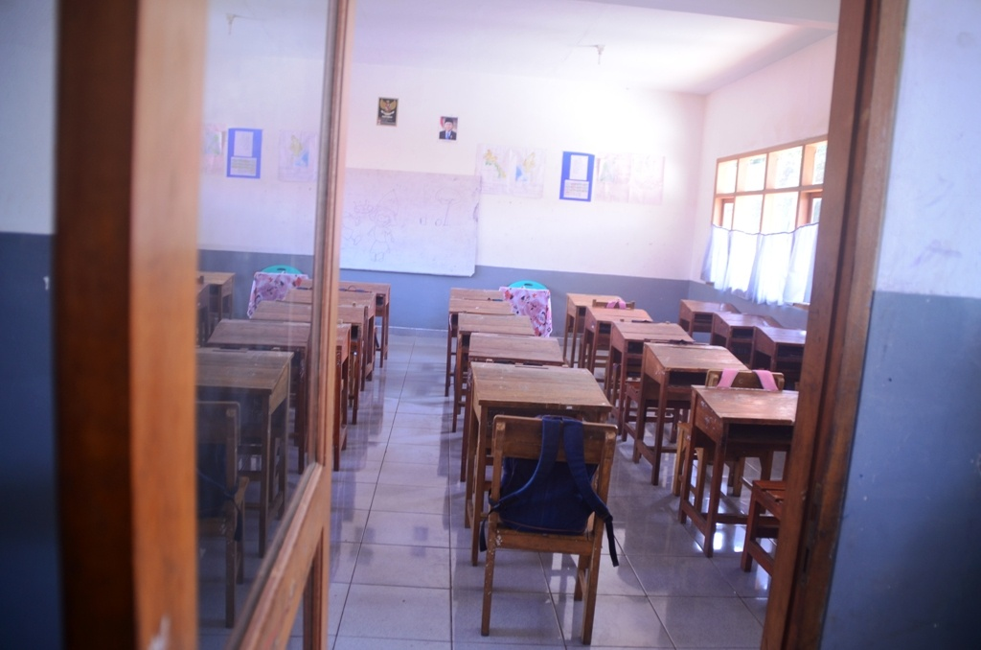
Foto ruangan kelas VI

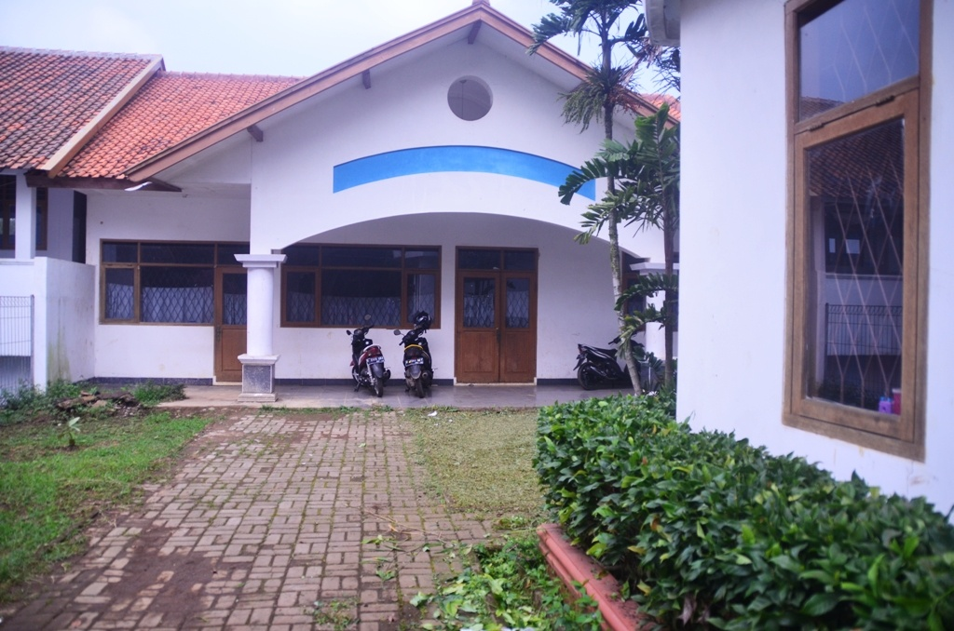
Foto tampak depan tempat praktik degung (Aula)

Lampiran 6

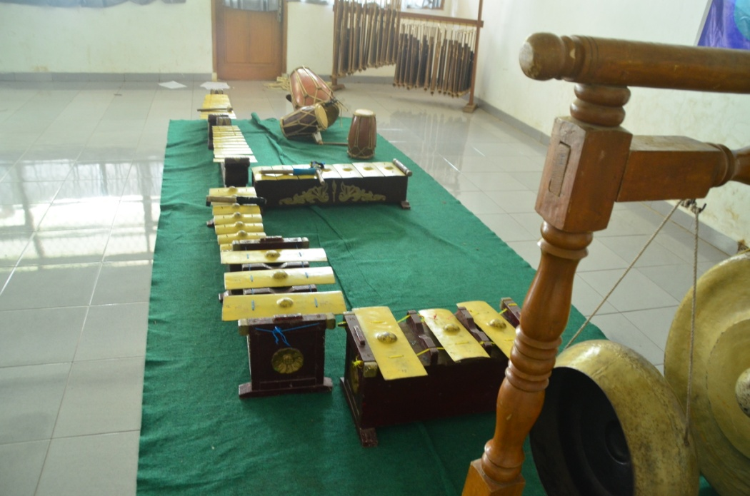

Foto waditra yang digunakan dalam proses pembelajaran

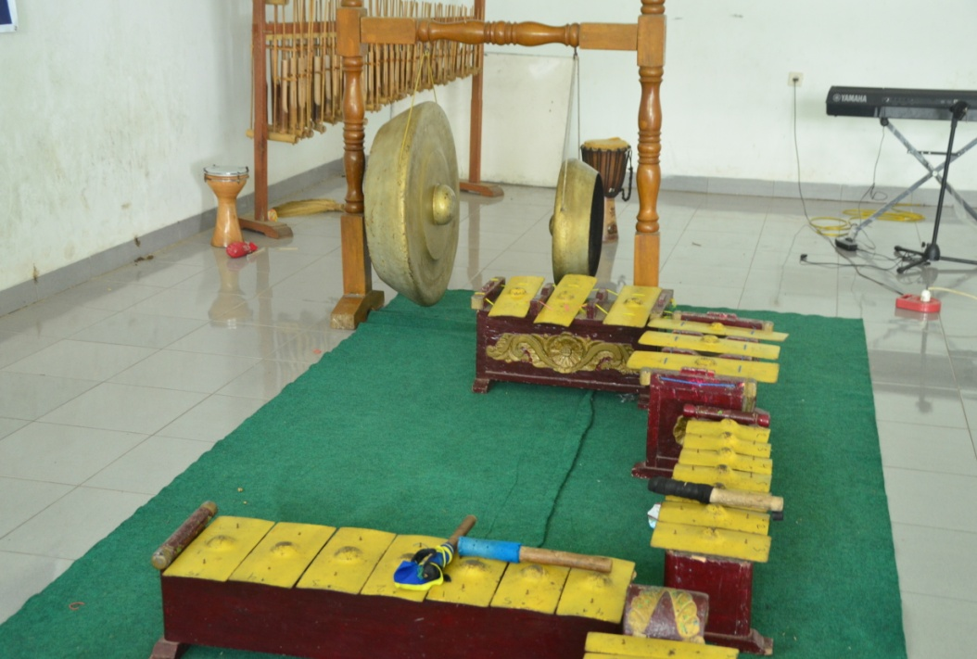

Lampiran 7

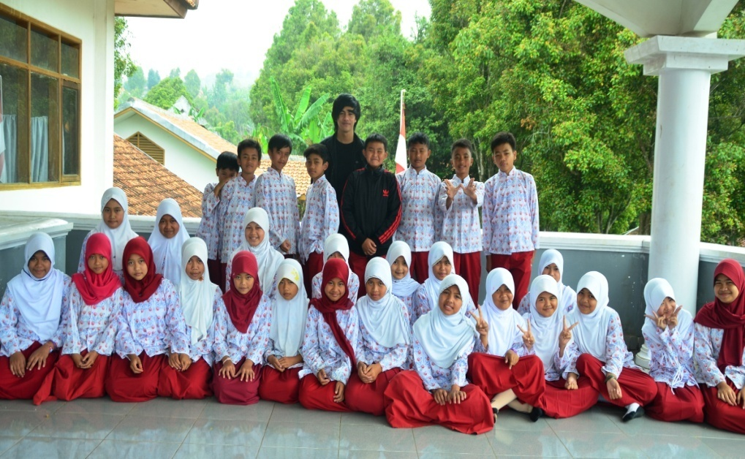

Foto peneliti bersama siswa kelas VI

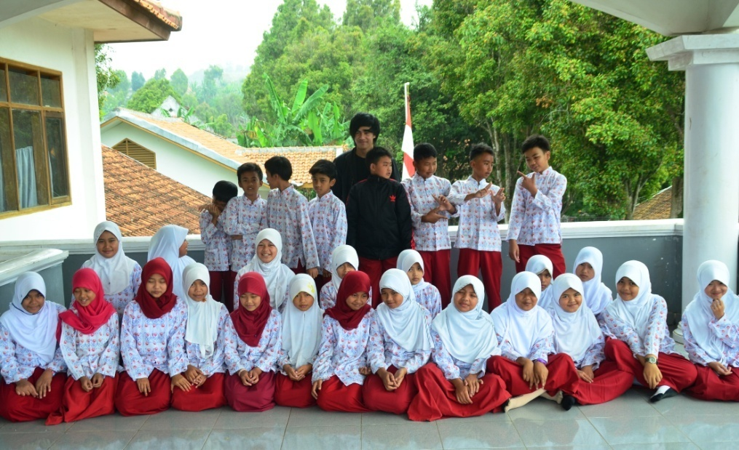

Lampiran 8
PEMERINTAH KOTA BANDUNG BARAT
DINAS PENDIDIKAN, SENI KEBUDAYAAN
SD YAYASAN AMAL KELUARGA
Alamat : Jln Cigugurgirang 297 Kecamatan Parongpong, Kabupaten Bandung Barat

RENCANA PELAKSANAAN PEMBELAJARAN
( RPP )

Sekolah | : SD Yayasan Amal Keluarga
Mata Pelajaran | : Seni Budaya Karawitan (SBK)
Kelas/Semester | : 6 [ Enam ] / II [ dua ]
Alokasi Waktu | : 8 x 30 menit ( 4x pertemuan )

Standar Kompetesi : 1. Mempraktikan gamelan dengan kontrol yang baik dalam peraturan yang dimodifikasi,serta nilai kerjasama, karakteristik,dan kebudayaan**)
Kompetensi Dasar : 1.1 Mempraktikan lagu “ Sabilulungan “ dengan menggunakan gamelan sesuai dengan partitur dan mempelajari unsur musik yang terkandung didalamnya.
Indikator :
- Pembagian pemain berdasarkan kelompok
- Berlatih teknik memainkan gamelan
- Melakukan gerakan: -cara memukul gamelan dan sikap posisi tubuh
- Bermain gamelan dengan peraturan yang sederhana atau modifikasi
- Berlatih membaca notasi angka pada karya lagu “Sabilulungan” dengan menggunakan gamelan.

- Tujuan Pembelajaran
  - Siswa dapat melakuakan latihan dasar memainkan gamelan.
  - Siswa dapat memahami pembacaan notasi angka pada karya lagu “Sabilulungan”.
  - Siswa dapat memainkan gamelan dengan baik.

- Karakter siswa yang diharapkan :
- Disiplin, Kerja keras, Kreatif, Demokratif , Rasa Ingin tahu, Kerja sama, Bersahabat, Menghargai prestasi, Ketelitian, Percaya diri, Kecintaan, Tanggung jawab

- Materi Pembelajaran
  - Musik Ansambel
  - Aransemen musik secara sederhana
  - Cara memainkan dengan peraturan sederhana.

- Metode Pembelajaran.
  - Ceramah,demontrasi,imitasi,dan drill.

- Langkah-langkah Kegiatan Pembelajaran
Pertemuan 1
- Kegiatan Awal:
Dalam kegiatan Awal :
  - Berkumpul, berdoa, presensi, apersepsi, dan motivasi.

- Kegiatan Inti:
  - Eksplorasi
Dalam kegiatan eksplorasi :
  - penjelasan pengertian gamelan Sunda
  - pengenalan waditra
  - melakukan latihan dasar memainkan gamelan.
  - melibatkan peserta didik secara aktif dalam setiap kegiatan pembelajaran; dan
  - memfasilitasi peserta didik melakukan percobaan di kelas, aula, studio, atau lapangan.

  - Elaborasi
Dalam kegiatan elaborasi, guru:
  - Mendiskusikan tentang unsur musik yaitu irama, dan lain-lain untuk memunculkan gagasan baru baik secara lisan maupun tertulis.
  - Menerangkan pola irama.
  - memfasilitasi peserta didik dalam pembelajaran kooperatif dan kolaboratif.
  - memfasilitasi peserta didik berkompetisi untuk meningkatkan prestasi belajar.
  - memfasilitasi peserta didik untuk menyajikan hasil kerja individual maupun kelompok.
  - Merencanakan kegiatan tindak lanjut dalam bentuk remedy, program pengayaan, layanan konseling.

  - Konfirmasi
Dalam kegiatan konfirmasi :
  - Guru bertanya jawab tentang hal-hal yang belum diketahui siswa.
  - Guru bersama siswa bertanya jawab meluruskan kesalahan pemahaman, memberikan penguatan dan penyimpulan.

- Kegiatan Penutup
Dalam kegiatan penutup :
  - pendinginan ,evaluasi proses pembelajaran, pemberian tugas, do’a dan siswa dibubarkan.

- Sumber Belajar
- Buku Seni Budaya
- Gamelan

Lampiran 9

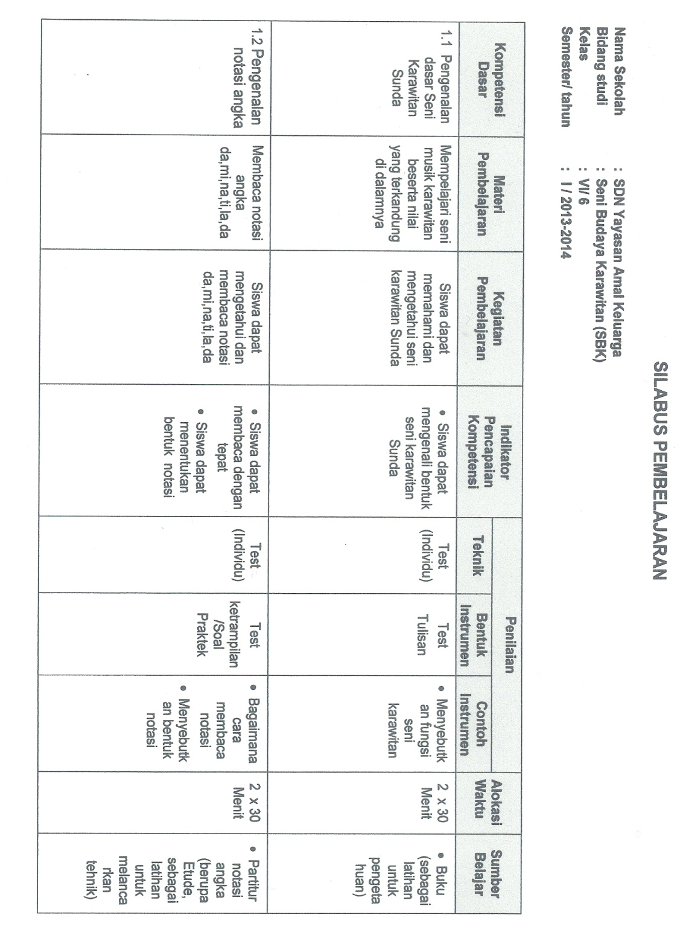
Silabus pembelajaran SBK

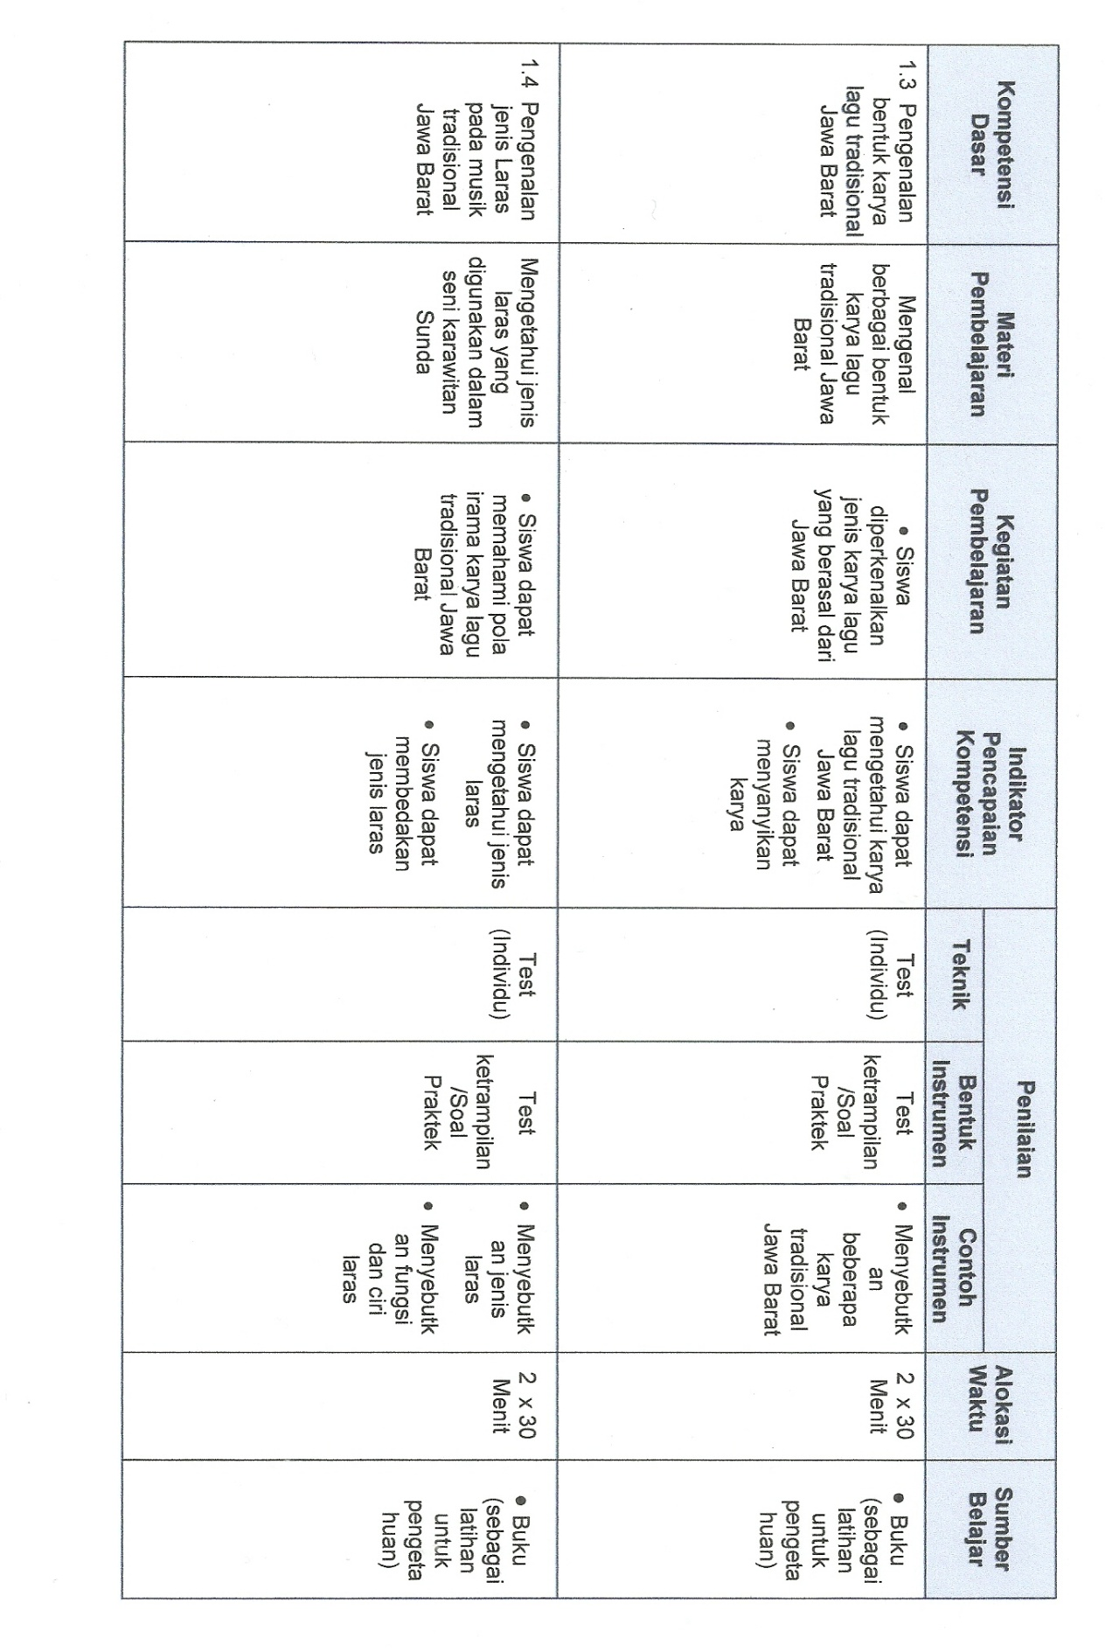

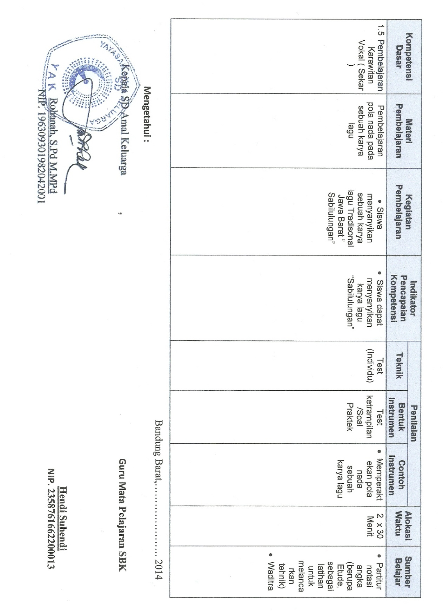

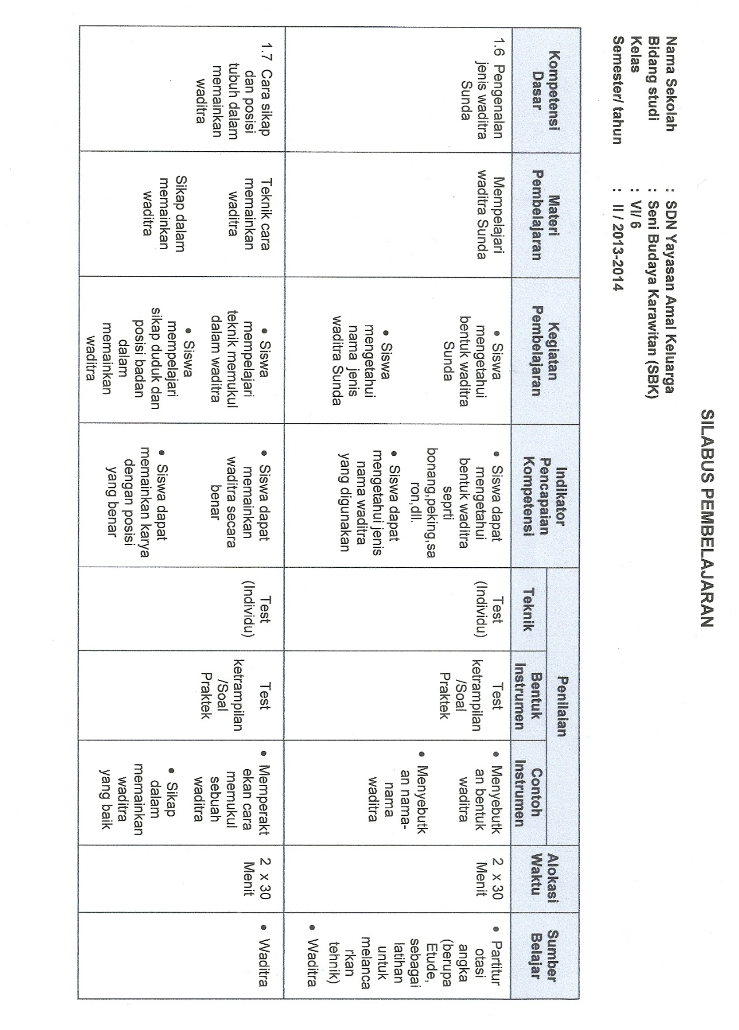

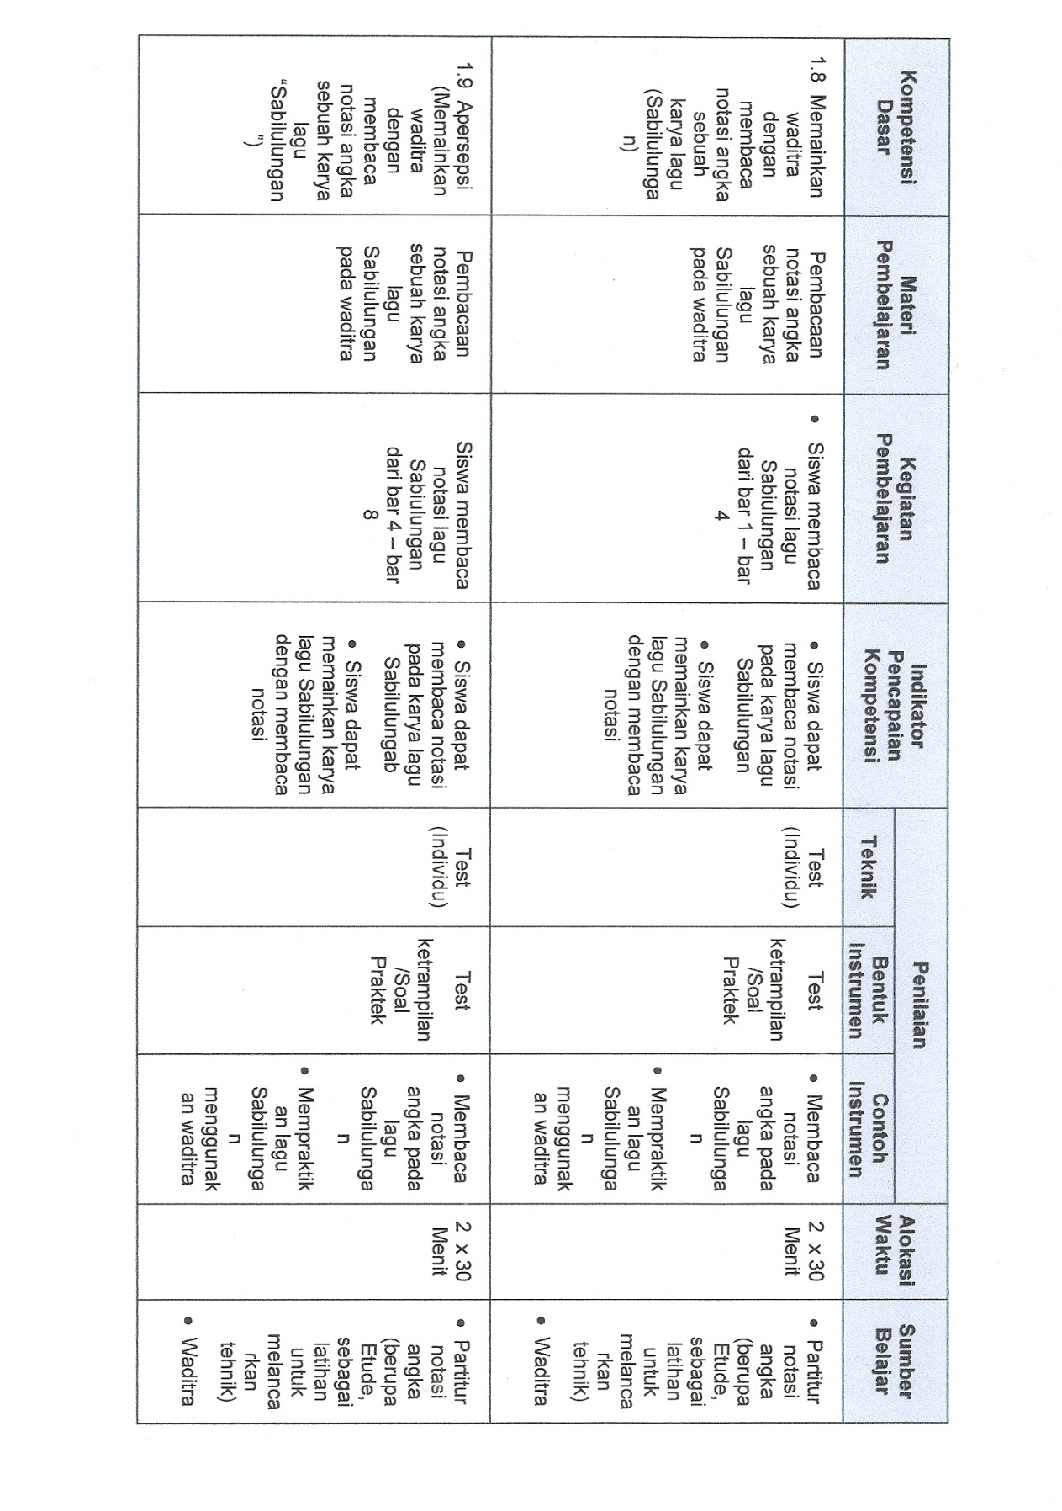

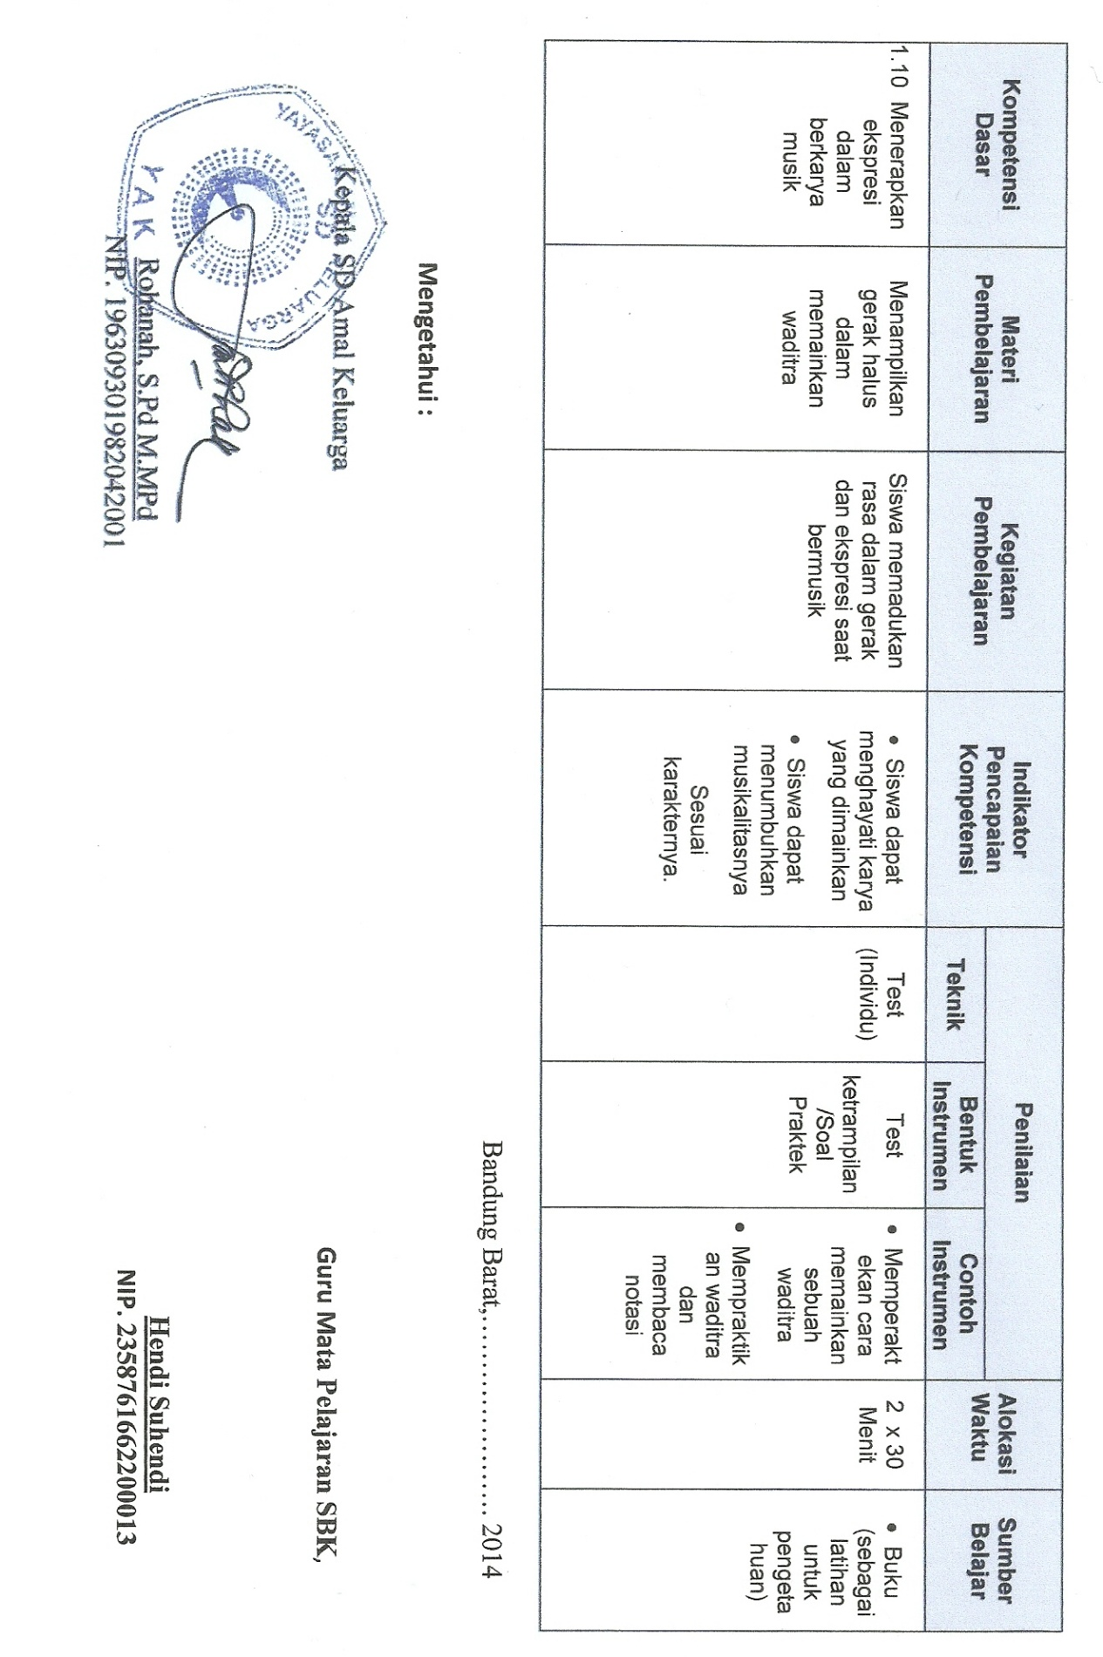

Lampiran 10

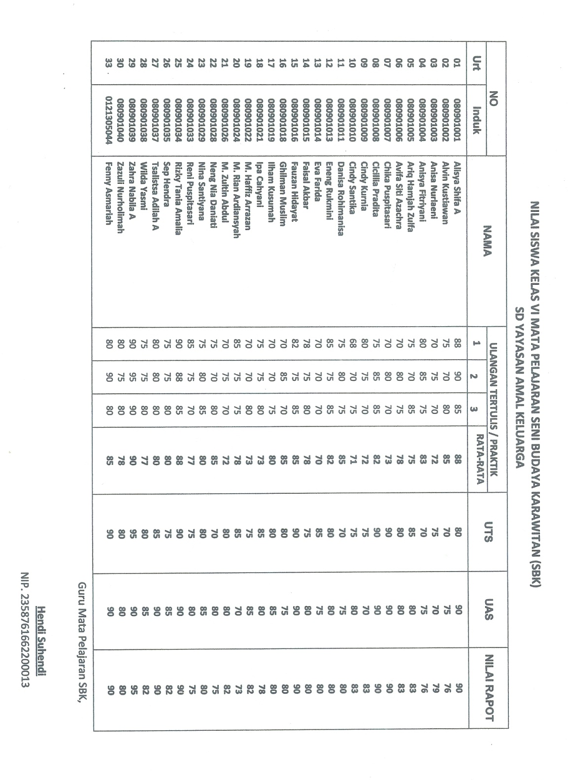
Daftar nilai mata pelajaran SBK siswa kelas VI

Lampiran 11

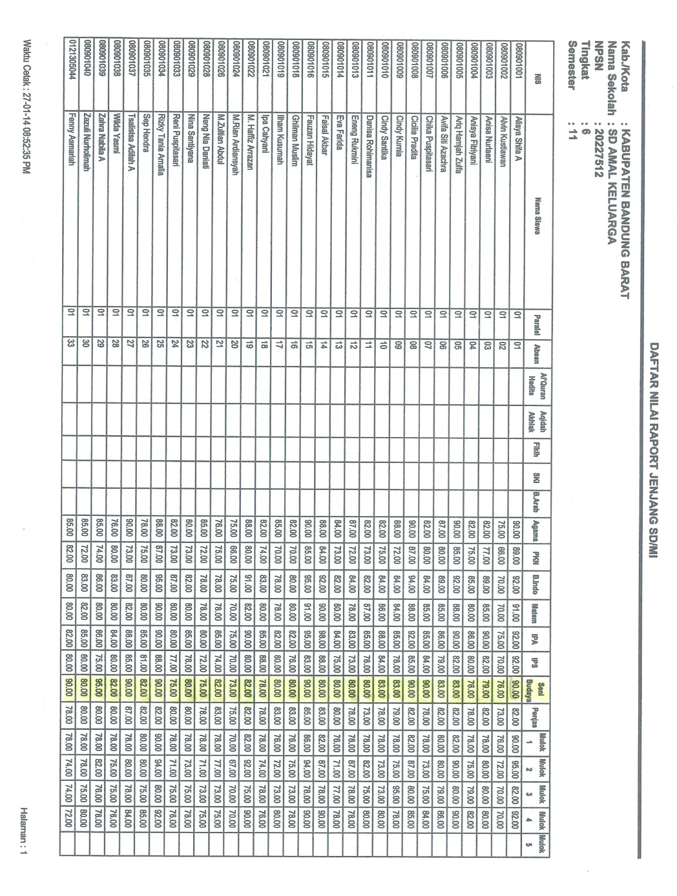
Daftar nilai raport siswa kelas VI

Lampiran 12
HASIL WAWANCARA dengan PENDIDIK
Kode Responden : P ( Peneliti ), G ( Pendidik )
Hari/tanggal : Rabu, 12 Maret 2014
Tempat : Ruang Guru
Waktu : 09.30 – 09.40

- P : Apakah pembelajaran seni musik dapat berpengaruh dalam pengembangan musikalitas peserta pendidik ?
G : Pembelajaran ini sangatlah berpengaruh terhadap pengembangan musikalitas anak. Yang semula anak tidak mengetahui kemudian menjadi tahu berkat adanya pendidikan, khususnya dengan mempelajari musik karawitan dapat menanamkan dan mengembangkan rasa musikalitas pada diri siswa. Hasilnya anak mengetahui cara membaca notasi, mengetahui beragam jenis waditra, mengetahui jenis laras yang digunakan, dapat menyanyikan lagu sesuai dengan tinggi rendah nadanya.
- P : Bagaimanakah hasil dari pembelajaran seni musik karawitan terhadap musikalitas anak ?
G : Hasil yang didapat dalam pembelajaran ini sangatlah beragam, umumnya untuk kecerdasan dan penanaman musikalitas meliputi :
- Cerdas dari segi pengetahuan, memberikan pengetahuan terhadap jenis dan bentuk karya yang terdapat di jawa barat dan mengenali jenis alat musik yang digunakan.
- Segi penanaman musikalitas : agar peserta didik mendapatkan bekal dengan mengetahui jenis karya dengan bagaimana bentuk irama, nada, notasi, genre, dan mengapresiasikan dengan dapat memainkan sendiri.

- P : Apakah manfaat yang di dapat dari pembelajaran ini ?
G : Manfaat dari pembelajaran ini agar anak lebih mengenali bentuk kebudayaan yang kita miliki dan melestarikan, mempertahankan serta menjaga peninggalan dari leluhur kita yang memiliki kualitas tinggi di mata dunia.

- P : Apakah dampak yang terjadi setelah peserta didik diberikan pembelajaran ini?
G : Dampak yang di dapat dari pembelajaran ini sangat positif disamping untuk pembekalan pendidikan usia dini dalam penanaman musikalitas, kita tahu dampak pembelajaran ini berpengaruh pada unsur psikologis anak, contohnya dengan memainkan waditra dapat merangsang unsur motorik agar anak aktif, serta menyanyikan dan mendengarkan karya musik untuk melatih merangsang sensorik agar menjadi peka dalam merasakan perbedaan bunyi.

- P : Mengapa pihak sekolah lebih memilih pembelajaran seni musik karawitan dari pada pembelajaran seni musik untuk diberikan pada anak ?
G : Disamping untuk mendidik agar menjadi manusia yang berguna, pembelajaran ini diberikan untuk melestarikan budaya yang telah dimiliki, karena kami sebagai pihak pendidik sangat miris ketika melihat perkembangan anak muda saat ini yang kebanyakan sudah memilih dan melesetarikan budaya asing ketimbang kebudayaan sendiri. Disamping itu, kesenian ini selalu dipergunakan dalam acara adat warga setempat. Maka disinilah pelajaran ini diberikan untuk anak agar dapat mengabdi pada kegiatan yang sering dilaksanakan dengan menampilkan seni karawitan di daerah sendiri dari hasil pembelajaran.

Lampiran 13
HASIL WAWANCARA dengan SISWA
Kode Responden : P (Peneliti), GL,I,R,F (Ghilman, Ilham, M Rian, Faisal)
Hari/tanggal : Rabu, 12 Maret 2014
Tempat : Aula
Waktu : 09.40 – 09.50

- P : Apakah pembelajaran musik karawitan dapat bermanfaat untuk adik ! dan mengapa ?
GL : iya, kak ! saya jadi tahu tentang musik daerah dan alat-alatnya.
I : bermanfaat, kak ! saya jadi suka musik daerah.
R : iya, bermanfaat buat saya, saya jadi tahu laras, waditra, lagu sunda, sama irama musik.
F : iya kak, ada manfaatnya, ilmu saya bertambah.

- P : Hal apa saja yang adik dapatkan setelah mempelajari materi ini ?
GL : Bisa tahu lagu-lagu daerah, bisa main waditra, bisa nyanyi sunda sama tahu jenis tinggi rendah suara.
I : Saya diajarkan main waditra, nyanyi sunda, dan baca notasi juga.
R : saya dapat mengenal laras, lagu sunda, mengenal gamelan.
F : bisa ba ca notasi lagu, baca notasi gamelan, sama bisa menambah kesukaan saya sama musik.

- P : Apakah pembelajaran musik karawitan dapat berpengaruh dalam pengembangan rasa musikalitas adik ! dan mengapa ?
GL : Iya, kak ! asalnya saya tidak tahu, tapi jadi tahu bagian-bagian lagu kaya melodi, reff, sama nada nya. Terus saya jadi bisa baca not angka.
I : Iya ! saya jadi bisa baca notasi, melatih suara saya, bisa main waditra, terus jadi suka nyanyi-nyanyi sendiri he he . .
R : Ngga tau kak. Soalnya saya cuman suka aja sama pelajaran ini.
F : Berpengaruh kak, saya jadi bisa tahu kalo di dalam lagu ada bagian dan nama-namanya. Karena kan asalnya saya tidak tahu terus di ajarin sama pak hendy tentang karawitan.

- P : Apakah adik akan terus mengembangkan rasa musikalitas yang telah didapat ! Jika iya bagaimana caranya ?
GL : Mungkin aja paling kak kalo ga bosen he..he.. ! paling tebakan lagu sama temen, kalo ngga baca buku musik aja.
I : Pasti kak ! cara nya ngelatih sendiri dirumah kaya nyanyi, sama cari tahu lewat internet.
R : Mengembangkan kak, soalnya kata pa guru di Smp ada pelajarannya lagi, caranya belajar bareng sama temen-temen.
F : Iya kak, mengembangkan di rumah, lewat baca buku aja, sama nanya-nanya ke orangtua.

- P : Menurut adik, apakah pembelajaran musik karawitan penting untuk dipelajari ? Kenapa?
GL : Penting kak! biar bisa mainin waditra, bisa belajar nyanyi, bisa tahu nada, sama bisa baca notasi.
I : Penting, kak! Biar tahu jenis lagu,biar bisa main waditra, biar tahu tinggi rendah nada, terus bisa ngelatih suara.
R : Iya penting, karena biar lebih pinter lagi ka, sama bisa ada pengalaman.
F : Penting kak, soalnya kan bisa mengenal budaya sendiri, supaya tau juga budaya sunda kaya gimana.

Lampiran 14

Foto saat proses wawancara bersama pendidik

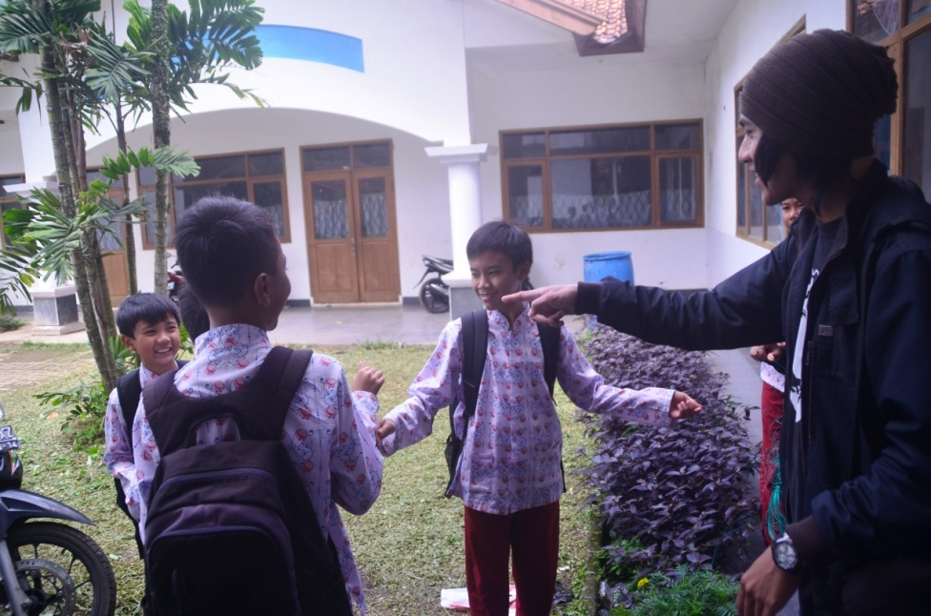
Foto saat proses wawancara bersama siswa

Lampiran 15

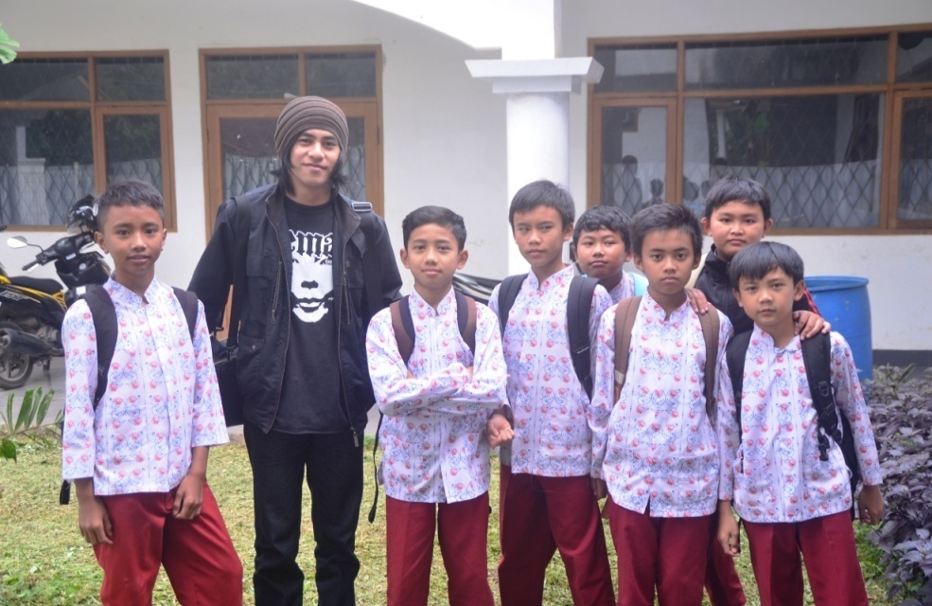

Foto peneliti bersama Responden
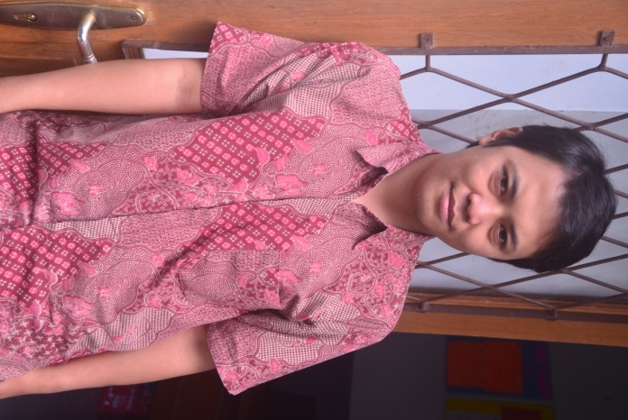
Lampiran 16

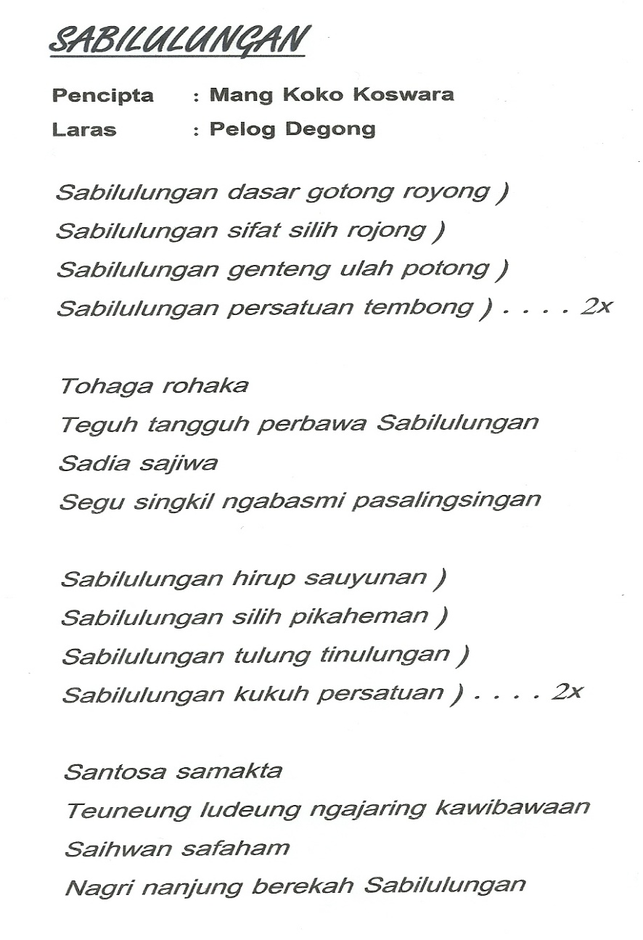

Bahan latihan karawitan vokal (Sekar)
Lampiran 17

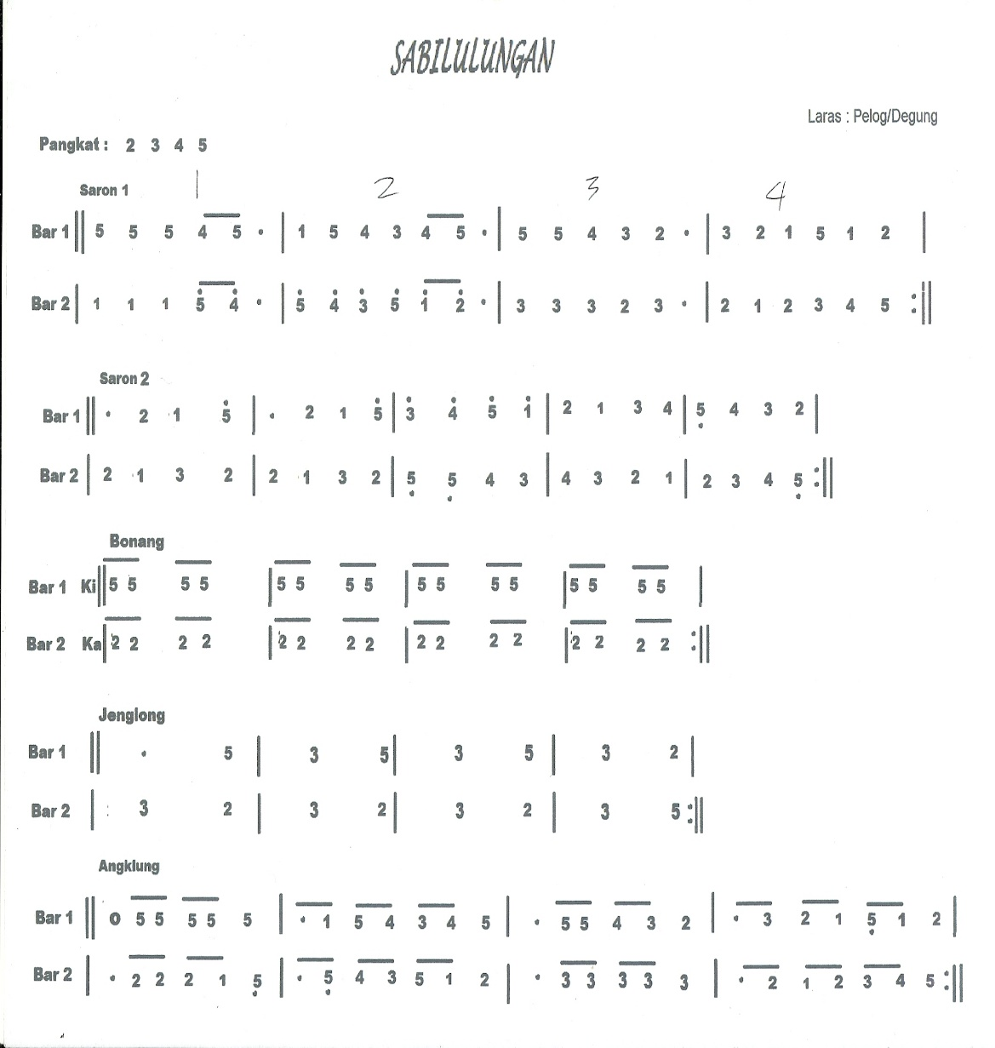

Bahan latihan pembelajaran gamelan

DAFTAR RIWAYAT HIDUP
- IDENTITAS PRIBADI
Nama : Cep Setia Permana
Jenis Kelamin : Laki-laki
Tempat dan Tanggal Lahir : Cimahi, 05 September 1990
Agama : Islam
Nama Ayah : Hendrayanto
Nama Ibu : Heri Suciani
E-mail : Piche.barker@gmail.com
Alamat : JL. KH. USMAN DHOMIRI, CISANGKAN HILIR RT/RW : 04/17 CIMAHI TENGAH

- RIWAYAT PENDIDIKAN
- SD Negeri 15 Cimahi
- SMP Negeri 6 Cimahi
- SMA Negeri 3 Cimahi
- Tercatat sebagai mahasiswa Jurusan Seni Musik FISS UNPAS tahun 2008

